El alumno realizará 2 mapas conceptuales de las lecturas asignadas para cada tema, particularmente de los temas del Capítulo 4. Orientación a Resultados y del libro Buenas Prácticas Emergentes en la Gestión para resultados en el Desarrollo, de la página  111 – 138, en el capítulo GpRD en el Contexto Mundial, de la página 8 – 11.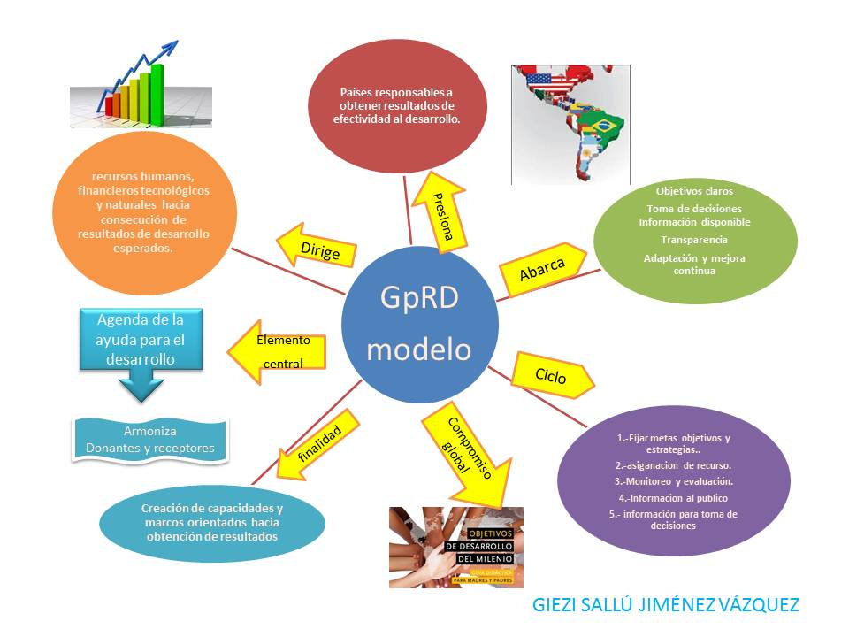

G